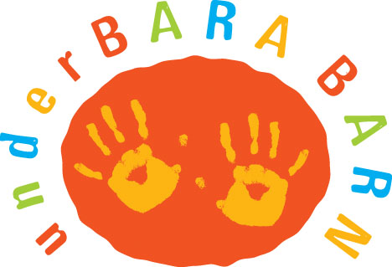

Pressmeddelande

Stockholm oktober 2012

**Nytt besökarrekord för underBARA BARN**

**Framgångskurvan pekar fortsatt uppåt för tioårsjubilerande barnmässan underBARA BARN.  Mässan, som ägde rum på Stockholmsmässan i Älvsjö 12-14 oktober, noterade hela 15 400 besökare, en ökning med över 1 000 personer jämfört med i fjol. En siffra som självfallet gläder mässans grundare och projektledare Kickie Jansen.**

”Intresset för segmentet baby och barn upp till sex år är större än någonsin.”, konstaterar Kickie Jansen, som eftersom hon själv håller i praktisk taget alla arrangemangets trådar får en omedelbar feedback från såväl utställare som besökare.

På mässan bereds företag och institutioner i alla storlekar och med olika agendan möjlighet att direkt möta sin målgrupp och för blivande och varande småbarnsföräldrar lyftes många aktuella frågor fram.

”Det kommer alltid att finnas ett utrymme för detta område, för det kommer ju även i framtid att finnas småbarnsfamiljer. Så nu ser vi fram emot våra nästa tio år.”, avslutar Kickie Jansen.

Och till alla som undrar kan vi meddela att 10-årskalasets stora tårttävling bland Stor-Stockholms alla underbara småbarn vanns av Vallvägens förskola i Järfälla, avdelningen Hjortron!

Datum för 2013 års underBARA BARN blir 4 – 6 oktober. För mer information och bilder välkommen att kontakta:

Kickie Jansen

0708 93 35 31

kickie@underbarabarn.com

[www.underbarabarn.com](http://www.underbarabarn.com)

http://www.facebook.com/underbara